«ПЕЧОРА»  МУНИЦИПАЛЬНÖЙ РАЙОНСА  СÖВЕТ | 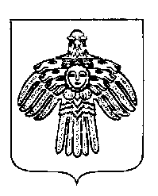 | СОВЕТ  МУНИЦИПАЛЬНОГО РАЙОНА «ПЕЧОРА»

П О М Ш У Ö М

Р Е Ш Е Н И Е

Об освобождении от должности председателя
Контрольно-счётной комиссии муниципального района «Печора»
Поведишниковой В.В.

В соответствии с пунктом 2 части первой статьи 77 Трудового Кодекса Российской Федерации, пунктом 3 статьи 4, пунктом 1 статьи 5 Положения о Контрольно-счётной комиссии муниципального района «Печора», утвержденного решением Совета муниципального района «Печора» от 28 сентября 2018 года № 6-29/309, на основании личного заявления председателя Контрольно-счетной комиссии муниципального района «Печора» Поведишниковой В.В. от 24 ноября 2020 года, Совет муниципального района «Печора» р е ш и л:

- Освободить от должности председателя Контрольно-счётной комиссии муниципального района «Печора» Поведишникову Веру Васильевну 15 декабря 2020 года.

- Настоящее решение вступает в силу со дня его принятия.

Председатель Совета
муниципального района «Печора» Ф.И. Ненахов

г. Печора
02 декабря 2020 года
№ 7-3/35

